Joint CQSE & NCTS Special Seminar

2022
Sep. 16, Friday

TIME Sep. 16, 2022, 2:30~3:30pm
TITLE 後矽谷時代，決戰量子谷
SPEAKER Prof. Ching-Ray Chang (Department of Physics, National Taiwan University)
PLACE Rm104, Chin-Pao Yang Lecture Hall,
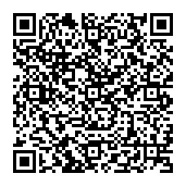
CCMS & New Physics Building, NTU
ONLINE https://nationaltaiwanuniversity-zbn.my.webex.com/

Abstract:
量子科學在二十世紀初期由歐洲奠基後，推動了近代對宇宙萬事萬物的深入了解。量子科學在許多概念與宏觀世界確實有顯著不同，例如量子化與不確定的機率概念不但在科技上造成極大變化，同時也在人文與哲學方面引起甚多探討。工業革命使用物理知識中的力學與熱學，讓人類享受機械力量的果實，半導體革命中的電磁學與光學打造出數位世界的果實。量子革命更要把古典地球轉變成量子地球，所有現在科技的缺點，未來量子科技都有機會改善。今天IBM已將127量子位元的電腦上了雲端，量子電腦的各種應用黃金期已將出現，而量子物聯網也會提供更快速而安全的端點連結。世界財富與權力再次重新分配的推力似乎也隱然啟動中。
過去數十年，矽谷孕育出許多科技巨頭和獨角獸，目前世界正積極尋找新興科技的量子谷。加拿大滑鐵盧、美國芝加哥、荷蘭、德國與中國都摩拳擦掌希望變成世界第一個量子谷。中國安徽已出現量子大道上的三谷一園，有本源、國儀和國盾等公司從事量子電腦、量子感測器與量子通信相關產業。在【第二次量子科技革命】的隱形科技大戰中，新型態的無煙火世界大戰已經展開，決戰量子谷已經無法避免。本次演講將略述量子科技革命的重要性，以及台灣對未來量子產業及Q世代創業者應有的各種準備。
Biography Brief:
張慶瑞教授1979年畢業於台灣大學物理學系，1988在加州大學聖地牙哥分校取得物理博士學位並於當年返回工業技術研究院磁性組。1989年二月進入台灣大學服務，曾經擔任台大副校長並代理校長，目前擔任IBM-NTU Q hub 主任。
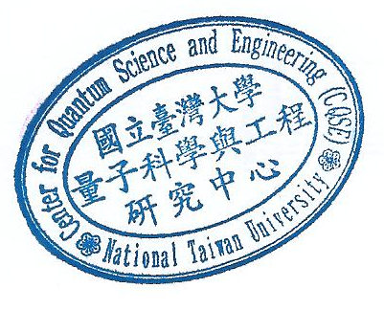
張教授自從1982年後就從事微磁學數值研究，他不但是此領域之創建者，並且一直持續推動在磁性產業之相關應用，無論在翻轉機制，熱擾動方面，都做出對基礎研究及應用科技的重要貢獻。近年來主要研究工作則集中在低維材料上的自旋傳輸機制。張慶瑞教授已發表280篇以上專業論文並獲得28個以上磁性相關專利。他也因學術上優秀表現同時被美國物理學會(APS)與國際工程學會(IEEE)選為會士，及俄國國際工程學會(RIAE)的院士。張教授曾擔任過亞洲磁性協會理事長，也曾任國台灣磁性協會理事長及台灣物理學會理事長。張教授近來主持NTU-IBM量子電腦計畫，並積極加速培養新興跨領域人才，應用於新材料，新藥物合成，最佳化系統與財務金融領域。近期積極推動量子計算，並創建台灣量子電腦暨資訊科技協會，擔任首任理事長。

